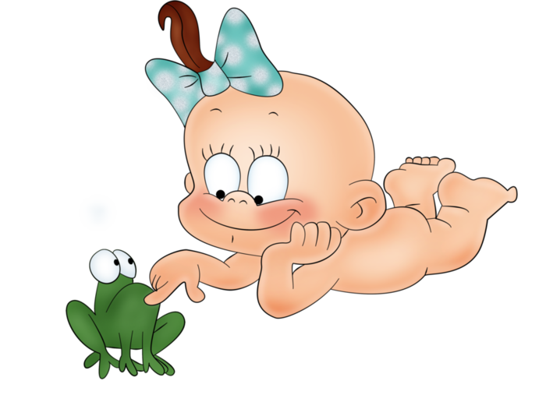

*Речь занимает чрезвычайно важное место в развитии ребёнка.*

*Только через родной язык*

*ребёнок входит в жизнь*

*окружающих его людей.*

**Речь возникает и развивается**

**при наличии нескольких условий**:

* *нормальное созревание и функционирование центральной нервной системы (ЦНС) –* **биологическая предпосылка**
* *наличие общения ребенка со взрослым –* **социальная предпосылка***.*
* *Важно чтобы взрослый был биологически близок – мать, отец.*

**ПРИМЕРНЫЕ СРОКИ**

**УСВОЕНИЯ ЗВУКОВ*:***

|  |  |  |  |
| --- | --- | --- | --- |
| ***1 – 2 года*** | ***2 – 3 года*** | ***3 – 5 лет*** | ***5 – 6 лет*** |
| ***А О Э***  ***П Б М*** | ***И Ы У***  ***Ф В***  ***Т Д Н***  ***Г К Х Й*** | ***С З Ц***  ***Ш Ж***  ***Ч Щ*** | ***Р Л*** |

***Помогайте детям правильно произносить указанные звуки!!!***

**СОВЕТЫ РОДИТЕЛЯМ:**

* Больше разговаривайте с ребенком во время всех видов деятельности, *таких как приготовление еды, уборка, одевание, раздевание, игра, прогулка и т.д.*
* Заставляйте ребенка оречевлять все свои действия (на прогулке, во время игры), больше говорить.
* Не удивляйтесь, если во время игры ребенок сам с собой разговаривает – это хорошо, если он молчит – плохо.
* Не подавляйте речевую инициативу ребенка – если ребенок обратился к вам с вопросом или речью, обязательно надо выслушать до конца и ответить.
* Спрашивайте ребенка, что было сегодня интересного в садике? Как он провел день? Что делали на прогулке? Чем кормили? и т.д. В ответ на ваш вопрос просите у ребенка предложение, а не одно слово.

**УВАЖАЕМЫЕ РОДИТЕЛИ!**

*Если вы хотите, чтобы ваш ребенок, став взрослым, добился в жизни успеха, сделал блестящую карьеру, состоялся как личность и чувствовал себя свободно всегда и во всем – тогда учите его говорить!*

*Буклет для вас составила:*

*Учитель-логопед Вотчицева Т.И.*

j0104458

Муниципальное бюджетное дошкольное

образовательное учреждение «Детский сад

№ 47 «Веселинка» города Димитровграда

Ульяновской области»

**СОВЕТЫ ЛОГОПЕДА**

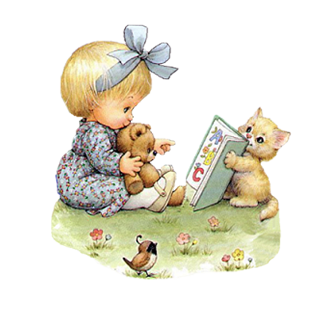

*2015 год*

***ИГРЫ СО ЗВУКОМ [А]***

*Во время чтения стихотворения показывайте малышу заранее подготовленные игрушки или картинки. Проиграйте вместе с ним стишок, подражая голосам животных и птиц.*

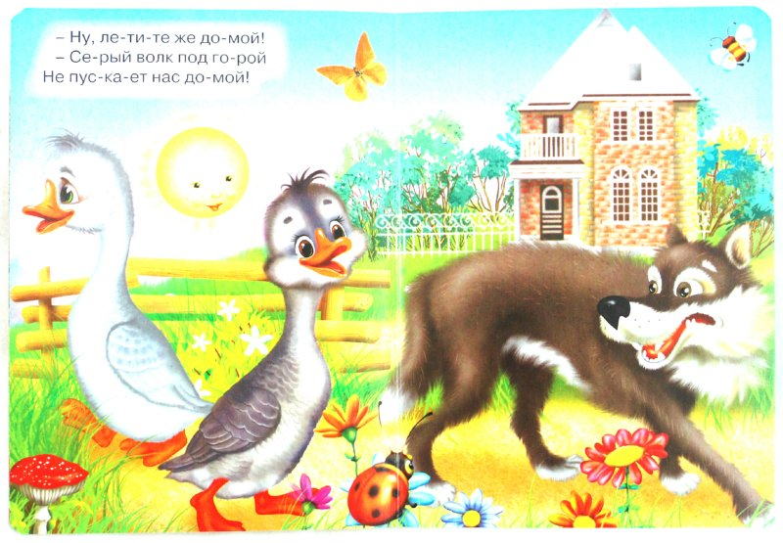

*- Гуси, гуси!*

*- ГА! ГА! ГА!*

*- Есть хотите?*

*- ДА! ДА! ДА!*

*АМ! АМ! АМ! АМ!*

Я тебе конфетку дам,

Но сперва за маму нашу

Скушай ложку манной каши!

*АМ! АМ! АМ! АМ!*

Кушай, Ваня, кушай сам

Скушай-ка за папу ложку,

Подрастёшь ещё немножко!

*АМ! АМ! АМ! АМ!*

Есть не будешь, съем я сам.

И на целую версту

С каждой ложки подрасту!

Стану я большим совсем,

И тогда тебя я съем!

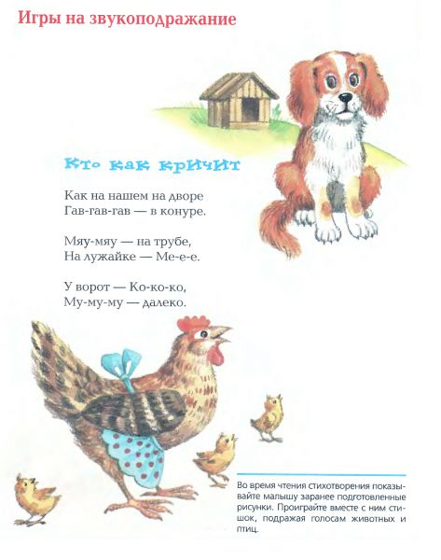

***Вот собачка Жучка,***

***Хвостик закорючка.***

***Зубы острые***

***Шёрстка пёстрая***

***Ав! Ав! Ав!***

***ИГРЫ СО ЗВУКОМ [О]***

*Ты беги, беги, лошадка,*

*ГОП – ГОП! ГОП – ГОП!*

*По дорожке ровной, гладкой*

*ТОП – ТОП! ТОП – ТОП!*

*Ты скачи всё прямо, прямо*

*ЦОК – ЦОК! ЦОК – ЦОК!*

*Мимо папы, мимо мамы*

*СКОК – СКОК! СКОК – СКОК!*

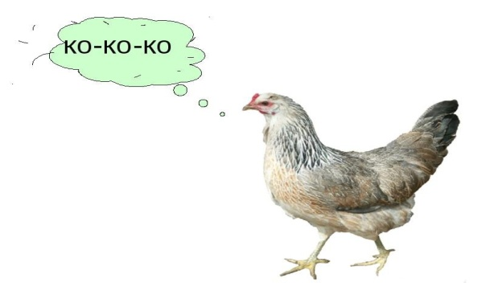Ищут зёрнышки подружки

С хохолками на макушке

От крыльца недалеко

Раздаётся: КО-КО-КО!

***ИГРЫ СО ЗВУКОМ [У]***

 *«МУ-У-У!» -*

*коровка промычала,*

*Что же это означало?*

*И не спросишь ведь,*

*Неловко, помычи ещё*

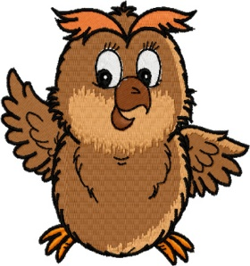 *коровка. «МУ-МУ-МУ!»*

Кто там ухает в ночи?

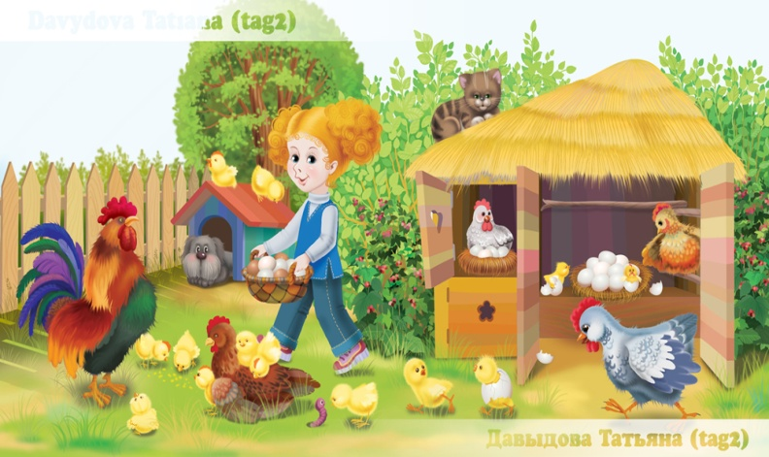Это ухают сычи!

Услаждая чей-то слух,

Из дупла кричат:

«УХ-Х, УХ-Х!»

***ОХ! ОХ! ОХ! ОХ!***

***Во дворе растёт горох!***

***УХ! УХ! УХ! УХ!***

***На плетне сидит петух!***

***ИГРЫ СО ЗВУКОМ [И]***

*В машине, в машине шофёр сидит.*

*Машина, машина идёт, гудит.*

*БИ – БИ - БИ! БИ – БИ - БИ!*

*В машине, в машине детей полно*

*Поехали дети, глядят в окно.*

*БИ – БИ - БИ! БИ – БИ - БИ!*

*Вот речка, вот поле, вот лес густой.*

*Приехали дети, машина стой!*

*БИ – БИ - БИ! БИ – БИ - БИ!*



У мышонка целый мир,

Ест мышонок вкусный сыр.

Маму просит: «ПИ-ПИ-ПИ,

Сыру мне ещё купи!»

***ИГРА НА ЗВУКОПОДРАЖАНИЕ***

***«На птичьем дворе»***

**Наша уточка с утра … КРЯ-КРЯ-КРЯ.**

**Наши гуси у пруда … ГА-ГА-ГА.**

**Наши курочки в окно … КО-КО-КО.**

**А как Петя-петушок**

**Ранним-рано поутру**

**Нам споёт … КУ-КА-РЕ-КУ!**